BACCALAURÉAT SÉRIE S

Épreuve de PHYSIQUE CHIMIE
Évaluation des Compétences Expérimentales

Sommaire

I. DESCRIPTIF DU SUJET DESTINÉ AUX ÉVALUATEURS 2
II. LISTE DE MATÉRIEL DESTINÉE AUX ÉVALUATEURS ET AUX PERSONNELS DE LABORATOIRE 3
III. ÉNONCÉ DESTINÉ AU CANDIDAT 5
1. Longueur d’onde et protocole (20 minutes conseillées) 8
2. Réglage du capteur et mise en œuvre du protocole (30 minutes conseillées) 8
3. Interprétation et conclusion (10 minutes conseillées) 9

I. DESCRIPTIF DU SUJET DESTINÉ AUX ÉVALUATEURS

Tâches à réaliser par le candidat | Dans ce sujet, le candidat doit :  - justifier la couleur de la diode utilisée ;  - effectuer des changements sur le programme du microcontrôleur Arduino ;  - effectuer des mesures de luminosité ;  - tracer et exploiter des courbes d’étalonnage.
Compétences évaluées  Coefficients respectifs | - Analyser (ANA) : coefficient 2  - Réaliser (RÉA) : coefficient 3  - Valider (VAL) : coefficient 1
Préparation du poste de travail | Avant le début des épreuves  - Installer le logiciel Arduino IDE et le configurer sur le bon port série.  - Vérifier que le moniteur série s’ouvre sans difficulté.  - Téléverser le programme dans la carte Arduino.  - Vérifier que les paramètres (gain et temps d'intégration) du programme conduisent à la saturation du capteur avec une solution incolore.  - Ouvrir le logiciel tableur-grapheur.  - Vérifier que le logiciel est paramétré pour afficher le coefficient de corrélation.  Entre les prestations de deux candidats  - Téléverser le programme d’origine pour revenir à la situation initiale.  - Vérifier que le fichier du tableur-grapheur est vierge.  Prévoir aussi  - Une clé USB contenant un fichier avec les valeurs d’absorbance et de luminosité et une autre clé contenant un fichier avec la courbe A = f(C) modélisée.
Déroulement de l’épreuve.  Gestion des différents appels. | Minutage conseillé  - Choix de la diode et proposition du protocole (20 minutes)  - Changement du programme et mesures (30 minutes)  - Exploitation de la courbe et conclusion (10 minutes)  Il est prévu 2 appels obligatoires et 2 appels facultatifs de la part du candidat.  - Lors de l’appel 1, l’évaluateur vérifie le protocole proposé.  - Lors de l’appel 2, l’évaluateur vérifie les changements opérés sur le programme.  Le reste du temps, l’évaluateur observe le candidat en continu.
Remarques | Les fiches II et III sont à adapter en fonction du matériel utilisé par les candidats au cours de l’année.

II. LISTE DE MATÉRIEL DESTINÉE AUX ÉVALUATEURS ET AUX PERSONNELS DE LABORATOIRE

La version modifiable de l’ÉNONCÉ DESTINÉ AU CANDIDAT jointe à la version .pdf vous permettra d’adapter le sujet à votre matériel. Cette adaptation ne devra entraîner EN AUCUN CAS de modifications dans le déroulement de l’évaluation.

Paillasse candidats
- une calculette type « collège » ou un ordinateur avec fonction « calculatrice »
- dispositif comprenant une carte Arduino UNO, un capteur de lumière et un emplacement précablé pour brancher une DEL (la carte doit être reliée au poste informatique par port USB)
Carte Arduino UNO
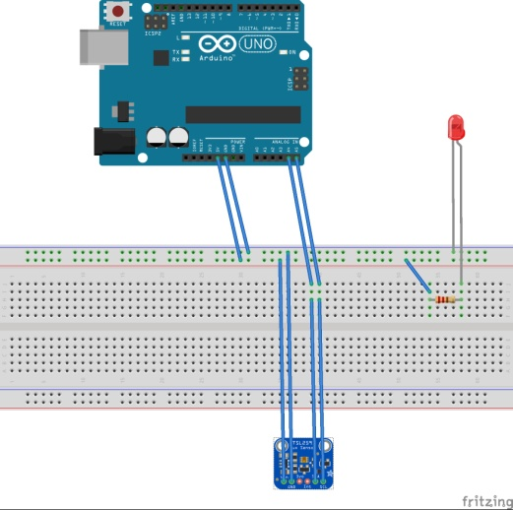
GND
+5 V
R
DEL choisie

R = 220 Ω

Schéma de câblage de la DEL
Capteur de luminosité

Câblages du dispositif

Branchements capteur TSL2591

Borne capteur | Emplacement Arduino
SCL | A5
SDA | A4
Vin | +5 V
GND | GND

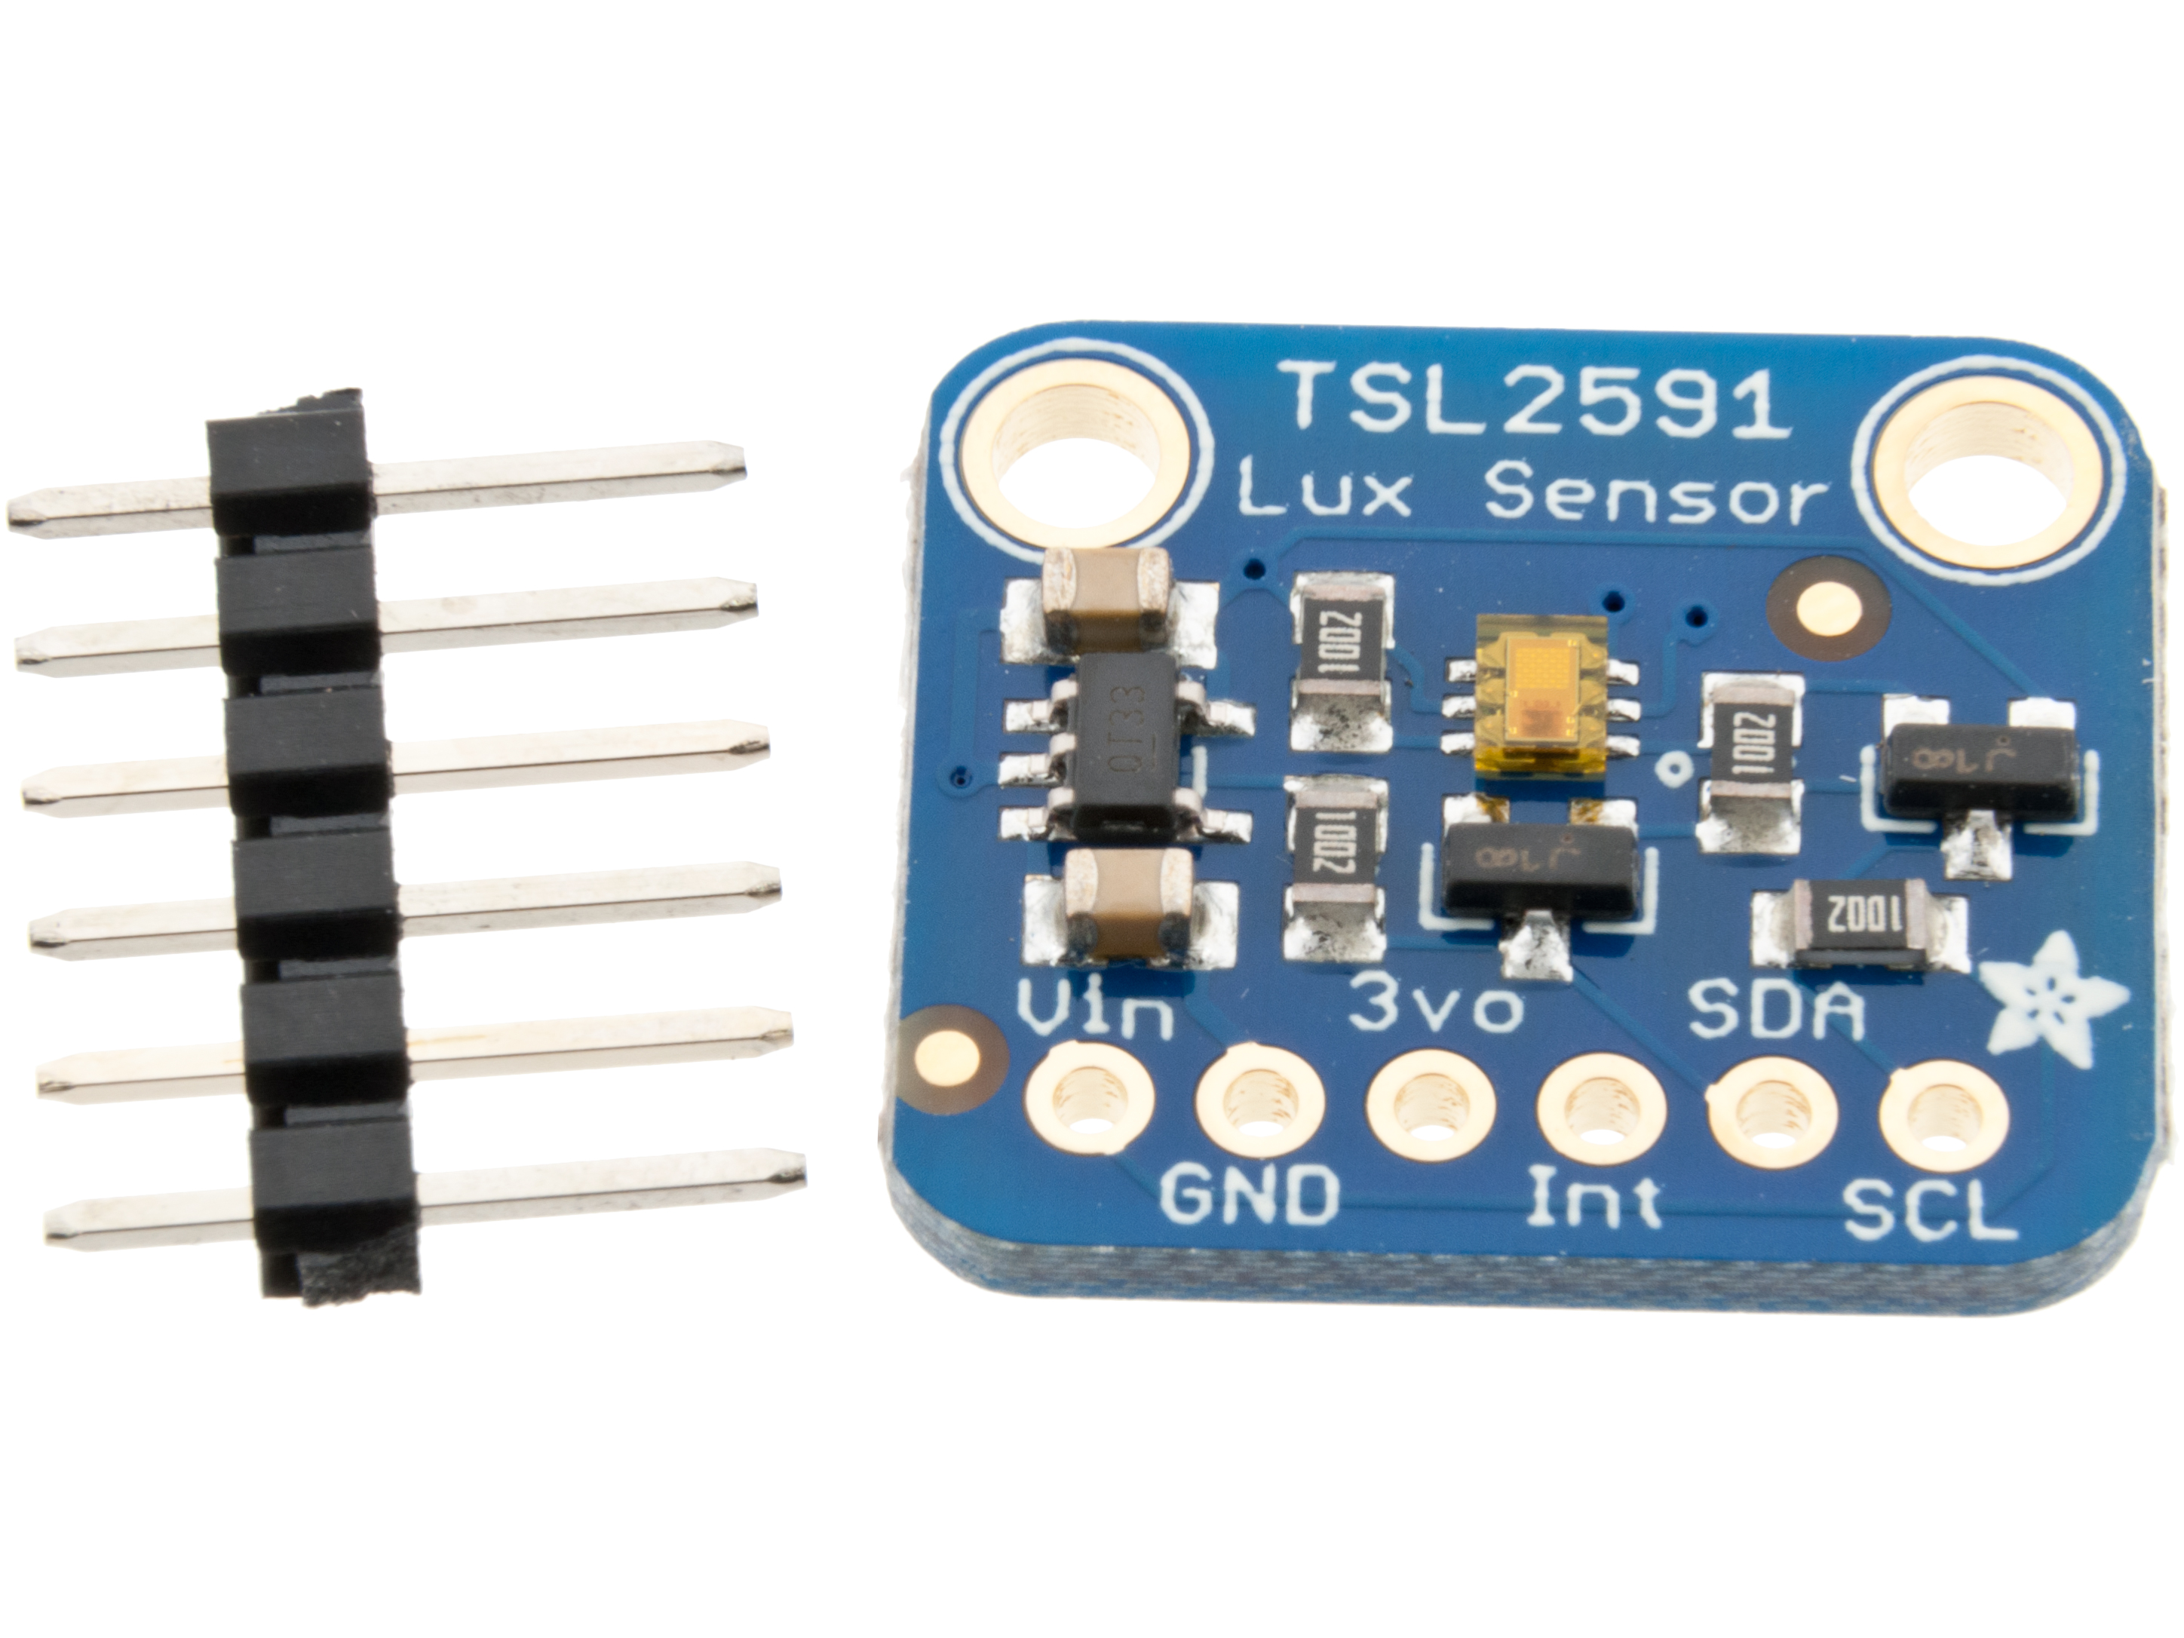

Capteur TSL2591 avant montage des bornes

Logement de la cuve
Emplacement de la diode
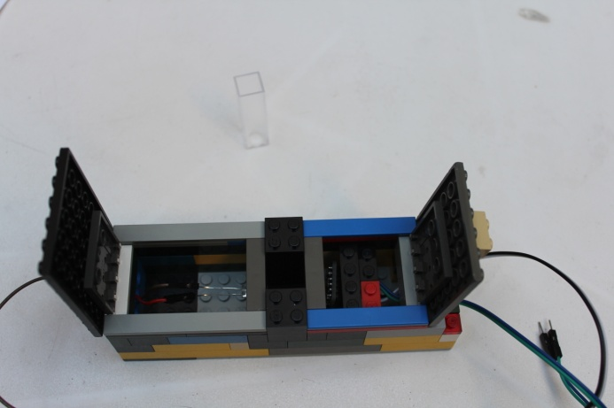
Emplacement du capteur de lumière
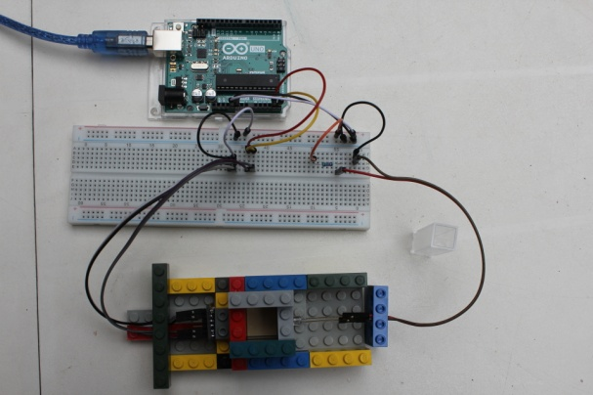

Exemple de boitier
Dispositif complet

- une DEL bleue de longueur d'onde λ₂ = 466 nm
- une DEL verte de longueur d'onde λ₃ = 525 nm
- une DEL orange de longueur d'onde λ₁= 630 nm
- une pissette d’eau distillée
- un poste informatique disposant d’un tableur-grapheur et du logiciel Arduino IDE
- quatre fioles contenant des solutions de bleu patenté V de concentrations connues entre 1,0$\text{×}$10^{–6} et 4$\text{×}$10^{–5} mol.L^{–1} et étiquetées S₁ à S₄ portant la valeur des concentrations.
- quatre béchers de 50 mL
- cuves pour spectrophotomètre

Paillasse professeur
- un dispositif avec carte Arduino en cas de non fonctionnement
- les quatre solutions aqueuses contenant du bleu patenté V à des concentrations différentes et parfaitement connues
- une clé USB contenant un fichier avec les valeurs d’absorbance et d'éclairement et un autre fichier contenant la courbe A = f(C) modélisée.

Documents mis à disposition des candidats
- une notice d’utilisation simplifiée du tableur-grapheur
- une notice d’utilisation d’ARDUINO IDE

Remarques
- Le logiciel Arduino IDE se trouve gratuitement en téléchargement à l’adresse : https://www.arduino.cc/en/Main/Software.
Des bibliothèques pour le capteur sont à ajouter au dossier librairies du dossier Arduino et sont disponibles sur les liens suivants :
  - https://github.com/adafruit/Adafruit_Sensor
  - https://github.com/adafruit/Adafruit_TSL2591_Library
- Les composants électroniques peuvent être facilement commandés par Internet :
  - capteur TSL2591 chez GOTRONIC (https://www.gotronic.fr/art-capteur-de-lumiere-tsl2591-22971.htm)
  - diodes électroluminescentes monochromatiques chez Lextronic
références : L-5GBC (diode bleue), L-7113SEC-H (diode orange), L-713VGC-E (diode verte)

- La carte Arduino UNO peut être remplacée par une carte compatible.
- La diode doit être protégée par une résistance 220 Ω.
- Le boitier porte-cuve peut être fabriqué à l’aide de Lego© ou d’une petite boîte en carton. Il faut fixer le capteur et empêcher la réception de lumière parasite.

III. ÉNONCÉ DESTINÉ AU CANDIDAT

NOM : | Prénom :
Centre d’examen : | n° d’inscription :

Ce sujet comporte cinq pages sur lesquelles le candidat doit consigner ses réponses.
Le candidat doit restituer ce document avant de sortir de la salle d'examen.

Dans ce sujet, le candidat doit agir en autonomie et faire preuve d’initiative tout au long de l’épreuve.
En cas de difficulté, le candidat peut solliciter l’examinateur afin de lui permettre de continuer la tâche.
L’examinateur peut intervenir à tout moment, s’il le juge utile.
L’utilisation d’une calculatrice ou d’un ordinateur autres que ceux fournis n’est pas autorisée.

CONTEXTE DU SUJET

La carte Arduino UNO est une carte possédant un microcontrôleur programmable. Celui-ci permet d’analyser et de produire des signaux électriques de manière à effectuer des tâches très diverses, par exemple dans le domaine de la domotique, le pilotage d'un robot, de l’informatique embarquée, etc. On cherche à savoir si la carte Arduino UNO pourrait être utilisée pour fabriquer un spectrophotomètre en l’associant à une diode électroluminescente monochromatique et à un détecteur de lumière.

Dispositif étudié

Le but de cette épreuve est de discuter de la pertinence de l’utilisation d’une carte Arduino UNO pour fabriquer un spectrophotomètre.

DOCUMENTS MIS À DISPOSITION DU CANDIDAT

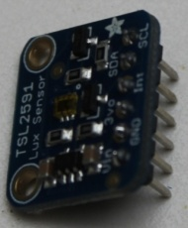
Document 1 : Le capteur de lumière TSL2591

Le TSL2591 est un capteur qui permet d'obtenir une mesure de luminosité.
On peut régler la sensibilité du capteur grâce à deux paramètres : le gain et le temps d’intégration.
Le gain désigne le rapport entre la valeur d’entrée et celle de sortie, par exemple, un gain « ×10 » signifie que le capteur devient 10 fois plus sensible.
Le temps d’intégration désigne la durée pendant laquelle le capteur de lumière accumule les photons avant d’envoyer le résultat de la mesure à la carte. Il peut être nécessaire de diminuer le gain et/ou le temps d’intégration lorsque la luminosité est forte et réciproquement.
Lorsque le capteur reçoit trop de lumière (saturation), la valeur envoyée à la carte est nulle.

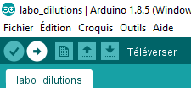
Document 2 : Programmation de carte Arduino UNO

La programmation de la carte Arduino UNO peut s’effectuer à l’aide du logiciel Arduino IDE.
Pour intégrer un programme dans la carte ou après tout changement, il est nécessaire de « téléverser » le programme à l’aide de cette icône en forme de flèche.
On affiche le résultat de mesure à l’aide du moniteur série dans le menu « outils ».
Le langage de programmation Arduino permet de faire figurer des commentaires qui sont précédés d’une double barre oblique (Slash en anglais) : « // ».
La ligne à ce moment-là n’est pas exécutée. Pour qu’elle le soit, il faut supprimer les slashs.

Document 3 : Dispositif étudié, absorbance d’une solution et loi de Beer-Lambert

Le dispositif simulant un spectrophotomètre est composé d’une diode émettrice considérée comme monochromatique et d’un capteur de lumière. Ce dernier mesure la quantité de lumière reçue ou éclairement lumineux E en lux (lx) après passage du faisceau à travers la cuve et la solution.
En traversant une solution colorée, un rayonnement monochromatique perd une partie de son intensité lumineuse : il s'agit du phénomène d'absorbance.

Schéma de principe
Éclairement incident E_{i}
Éclairement transmis E_{t}

La mesure de l’éclairement lumineux (E_{t}) est transmise à la carte Arduino UNO
Diode
émettrice
Circuit alimentant la diode
Cuve
Capteur de lumière

Dans le cas du dispositif mis à disposition, on considèrera que l’absorbance peut être définie par la relation :
$$A \text{= -}\text{log}\left(\frac{{\text{E}}_{\text{t}}}{{\text{E}}_{\text{i}}}\right)$$

Afin de négliger l'absorption de l'eau dans le domaine spectral d'étude, on considère que l’éclairement transmis dans le cas de la cuve témoin contenant uniquement l’eau est égal à l’éclairement incident E_{i}.

La loi de Beer-Lambert, $\text{A = }\text{k}\text{·}\text{C}$ traduit le fait que que l'absorbance A (sans unité) d'une solution est proportionnelle à la concentration C (en mol.L^{–1}) de l’espèce colorée.
Le coefficient de proportionnalité k dépend de la nature de la solution, de la longueur d'onde du rayonnement utilisé pour les mesures et de l’épaisseur de la cuve utilisée

Document 4 : Spectre d’absorption du bleu patenté V
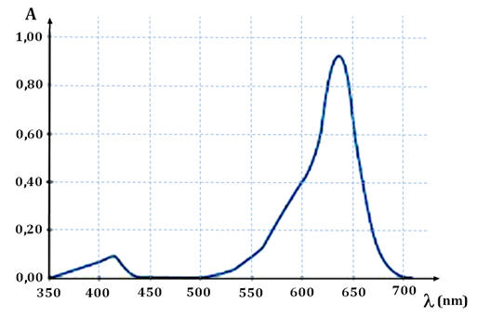

Matériel mis à disposition du candidat
- une calculette type « collège » ou un ordinateur avec fonction « calculatrice »
- un dispositif comprenant une carte Arduino UNO, un capteur de lumière et un emplacement pour incorporer la diode choisie déjà reliée au poste informatique
- une DEL bleue de longueur d'onde λ₂ = 466 nm
- une DEL verte de longueur d'onde λ₃ = 525 nm
- une DEL orange de longueur d'onde λ₁= 630 nm
- une pissette d’eau distillée
- un poste informatique disposant d’un tableur-grapheur ouvert sur la page à compléter
- quatre fioles contenant des solutions de bleu patenté V avec de concentrations connues et étiquetées S₁ à S₄
- quatre béchers de 50 mL
- des cuves pour spectrophotomètres
- notice d’utilisation d’ARDUINO IDE

TRAVAIL À EFFECTUER

- Longueur d’onde et protocole (20 minutes conseillées)

On choisit de discuter de la pertinence du dispositif spectrophotométrique comprenant la carte Arduino UNO. Pour cela, on réalise une courbe d’étalonnage représentant l’absorbance d’une solution colorée en fonction de la concentration. Pour cela, des solutions colorées de bleu patenté V de concentrations connues ont été préparées. Elles sont nommées de S₁ à S₄.

À l'aide des documents, préciser quelle diode choisir pour mesurer l'absorbance d'une solution de bleu patenté V à l'aide du dispositif schématisé dans le document 3.
…………………………………………………………………………………………………..……….………..………………..
…………………………………………………………………………………………………..……….………..………………..
…………………………………………………………………………………………………..……….………..………………..

À l’aide de la liste du matériel et des documents mis à disposition, proposer un protocole expérimental permettant d'obtenir la courbe d'étalonnage souhaitée.
…………………………………………………………………………………………………..……….………..………………..
…………………………………………………………………………………………………..……….………..………………..
…………………………………………………………………………………………………..……….………..………………..
…………………………………………………………………………………………………..……….………..………………..
…………………………………………………………………………………………………..……….………..………………..
…………………………………………………………………………………………………..……….………..………………..
…………………………………………………………………………………………………..……….………..………………..
…………………………………………………………………………………………………..……….………..……………….

APPEL n°1
Appeler le professeur pour lui présenter le protocole
ou en cas de difficulté

- Réglage du capteur et mise en œuvre du protocole (30 minutes conseillées)

Faire apparaître le moniteur série sur le logiciel Arduino IDE. Effectuer la mesure de l'éclairement pour la cuve témoin. Le capteur est-il correctement paramétré pour effectuer les mesures ? Justifier.
…………………………………………………………………………………………………..……….………..………………..
…………………………………………………………………………………………………..……….………..………………..
…………………………………………………………………………………………………..……….………..………………..

Régler correctement les paramètres du capteur du logiciel Arduino IDE en vue du but à atteindre.

APPEL n°2
Appeler le professeur pour lui présenter les changements effectués sur le programme ou en cas de difficulté

Téléverser le nouveau programme et mettre en œuvre le protocole en complétant le tableau ci-dessous.
Solution | témoin | S₁ | S₂ | S₃ | S₄
Concentration en mol.L^{–1} | 0
Mesure de l’éclairement (E) en lux pour le dispositif testé

APPEL FACULTATIF
Appeler le professeur en cas de difficulté

En utilisant un logiciel tableur-grapheur, tracer la courbe d’étalonnage souhaitée.

- Interprétation et conclusion (10 minutes conseillées)

La linéarité de la courbe d’étalonnage est testée par une analyse du coefficient de détermination ou R². Pour approuver l’utilisation du dispositif, il est nécessaire d’exploiter le coefficient de détermination ou R². Il est égal à 1 lorsque les points sont parfaitement alignés. On approuve l’utilisation du dispositif pour un coefficient de détermination ou R² supérieur ou égal à 0,98.

À l’aide des fonctionnalités du logiciel tableur-grapheur, noter ci-dessous l’équation de la courbe d’étalonnage ainsi que la valeur du coefficient de détermination ou R² associé.
Noter l’équation de la courbe d’étalonnage :……………….…………………………..……….………..………………..
Noter la valeur du coefficient de détermination ou R² associé ………………………………………………..…………

APPEL FACULTATIF
Appeler le professeur en cas de difficulté

Commenter le résultat obtenu.
…………………………………………………………………………………………………..……….………..………………..
…………………………………………………………………………………………………..……….………..………………..
…………………………………………………………………………………………………..……….………..………………..

Défaire le montage et ranger la paillasse avant de quitter la salle.

